

**8.SINIFLAR MATEMATİKDERSİ 2. DÖNEM 2.SINAV SORULARI**

**Adı Soyadı:**

**Numarası: Puan:**

1)

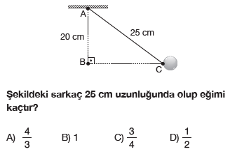

2)

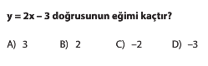

3)

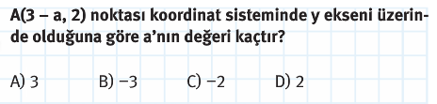4)

A

B

C

H

5 cm

15 cm

9 cm

5)**Yandaki şekilde**

**verilenlere göre**

**|AC| kaç cm dir?**

A) 10 B) 12 C) 13 D) 15

-4 6

****6)

Yukarıdaki sayı doğrusunda koyu çizgiyle gösterilen aralık aşağıdaki eşitsizliklerden hangisi ile ifade edilir?

A) -4<x< 6 B) -4≤x< 6

C) -4<x≤6 D) -4≤x≤ 6

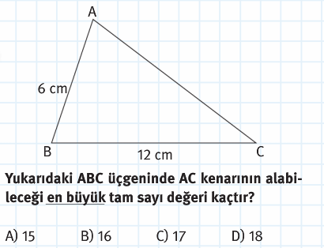

7)

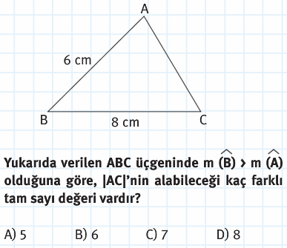8)

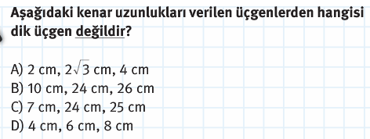

9)

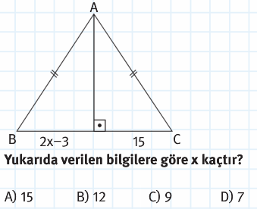10)

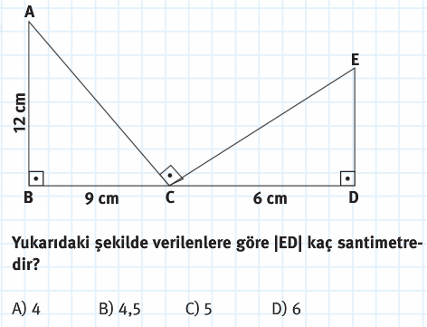11)

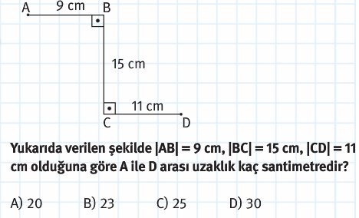12)

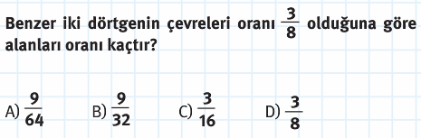13)

14) Tabanı eşkenar üçgen olan ve alt taban çevresi 35 cm olan üçgen dik prizmanın yüksekliği 10 cm ise prizmanın ayrıt uzunlukları toplamı kaç cm dir?

A)45 B)100 C)80 D)65

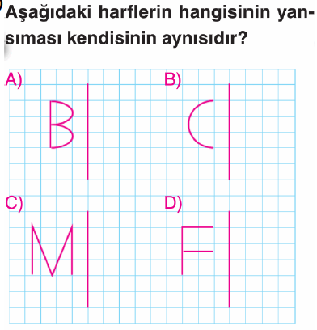

15)

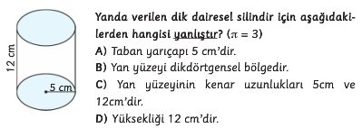16)

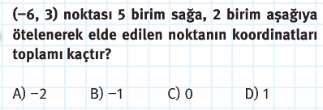17)

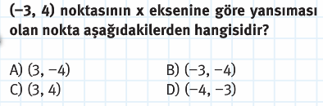18)

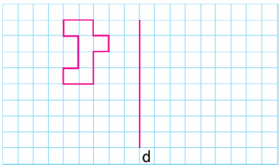19)

Yukarıdaki şekil 3 br aşağıya sonra 1 br sağa ötelendikten sonra 𝑑 doğrusuna göre yansıması alınıyor. Bu şeklin öteleme ve yansıma sonrası oluşan görüntüsünü çizin.(10puan)

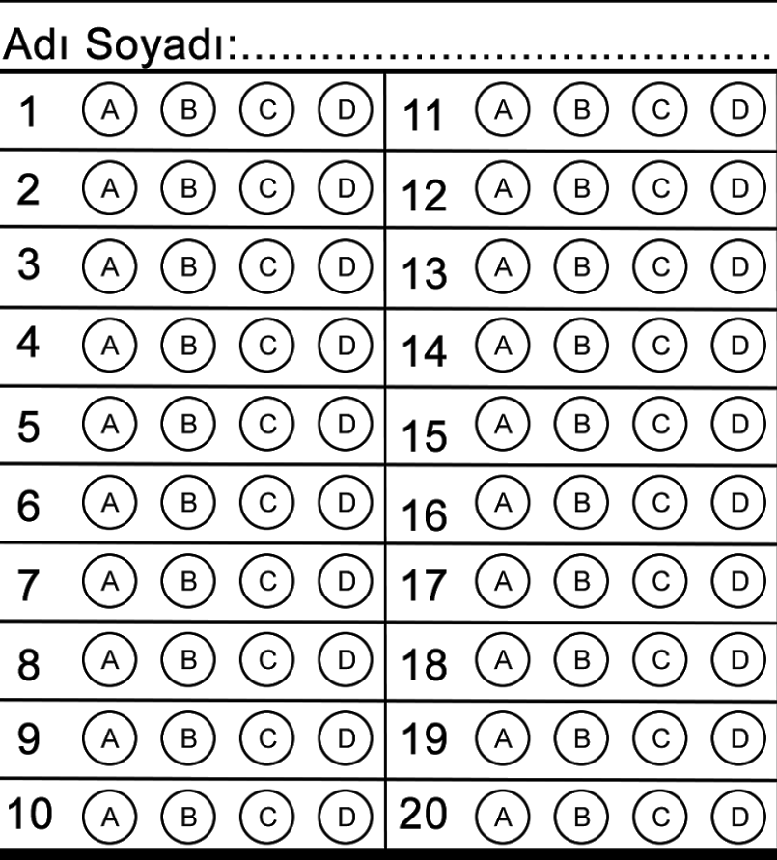

*)*

Matematik Öğretmeni